Loteria Narodowego Spisu Powszechnego Ludności i Mieszkań 2021
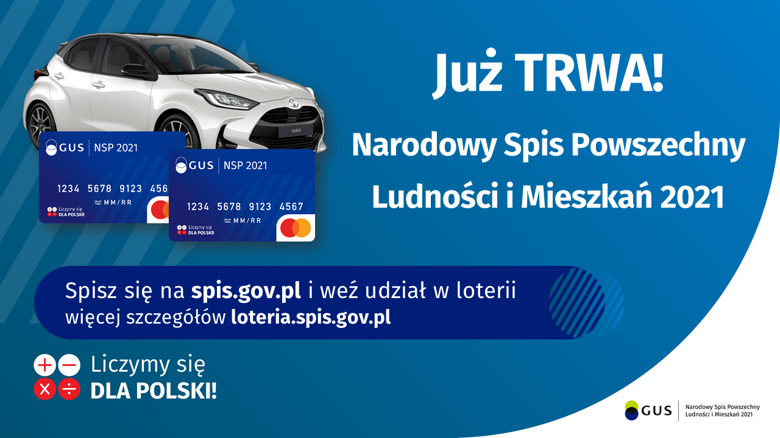

W loterii mogą wziąć udział osoby, które w okresie01.04. – 30.06.2021 r.dokonały samospisu internetowego przy pomocy interaktywnej aplikacji dostępnej na stronie spis.gov.pl. Po dokonaniu samospisu należy zachować wiadomość z 10 - znakowym kodem potwierdzającym dokonanie samospisu, a następnie w okresie przyjmowania zgłoszeń (22.04. – 07.07.2021 r.) dokonać prawidłowego zgłoszenia za pośrednictwem strony internetowej loteria.spis.gov.pl.

Nagrodami głównymi w loterii jest 16 samochodów marki Toyota Yaris (po jednym dla każdego województwa). Losowanie nagród głównych odbędzie się 14 lipca 2021 r.
Oprócz tego do wygrania są Nagrody I stopnia - karty przedpłacone o wartości 1000 zł oraz Nagrody II stopnia - karty przedpłacone o wartości 500 zł.
W każdym losowaniu w danym Etapie losowanych jest dla województwa podkarpackiego 5 sztuk Nagród I stopnia i 10 sztuk Nagród II stopnia.

Losowania odbędą się w sześciu etapach od 7 maja do 9 lipca zgodnie z poniższym harmonogramem:

ETAP | Okres przyjęcia zgłoszeń | Data losowania
ETAP 1 | 22.04 – 05.05.2021 r. | 07.05 2021 r.
ETAP 2 | 22.04 – 19.05.2021 r. | 21.05.2021 r.
ETAP 3 | 22.04 – 02.06.2021 r. | 08.06.2021 r.
ETAP 4 | 22.04 – 16.06.2021 r. | 18.06.2021 r.
ETAP 5 | 22.04 – 30.06.2021 r. | 02.07.2021 r.
ETAP 6 | 22.04 – 07.07.2021 r. | 09.07.2021 r.

Im wcześniej zarejestrujemy zgłoszenie do loterii, tym większa szansa na wygraną – będziemy uczestniczyć w większej liczbie losowań!

